继续教育大讲堂系列活动之----教育要尊重孩子的独立性

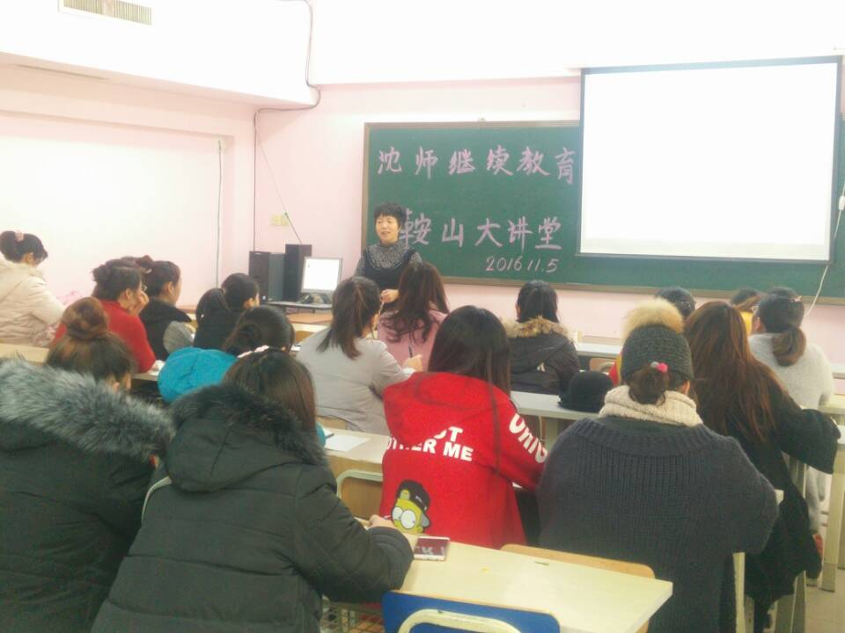
为提高学员教育素质和基本职业技能，鞍山嘉诚教学点于2016年11月5日聘请鞍山市知名教育专家、鞍山市《齐家讲坛》主讲人金岐凤教授为学员作了一场题为《教育要尊重孩子的独立性》的专题讲座。学前教育专业和小学教育专业共300余名函授学员到会聆听专家的报告，同时也有部分学员家长慕名来到会场聆听讲座。
金岐凤教授的讲座从目前孩子教育中普遍遇到的青少年心理健康问题讲起，分析了青少年心理健康问题的成因，剖析了目前家庭教育中存在的共性问题，主要讲述了什么是青少年的独立性及其表现；为什么要尊重孩子的独立性；家长及学前教育工作者如何培养孩子的独立性等问题。金教授结合本人实际教育经历及心理咨询众多案例，为大家深入剖析了家长及教师在教育、培养孩子中存在的过度呵护，包办代替现象的危害性，指出独立性培养，建立儿童独立人格是儿童教育中的第一个最重要问题。
学员大多是从事学前教育工作的幼儿教师，许多也身为人母，对金教授的讲座给予了高度的评价。学员坦言，听了金教授的讲座，不但是在工作中如何引导孩子，更是在本人在家庭中如何培养孩子有了更清晰的思路。学员纷纷向教学点老师要求，希望以后能更多地听到金老师的讲座。

沈阳师范大学继续教育学院
2016年11月25日

